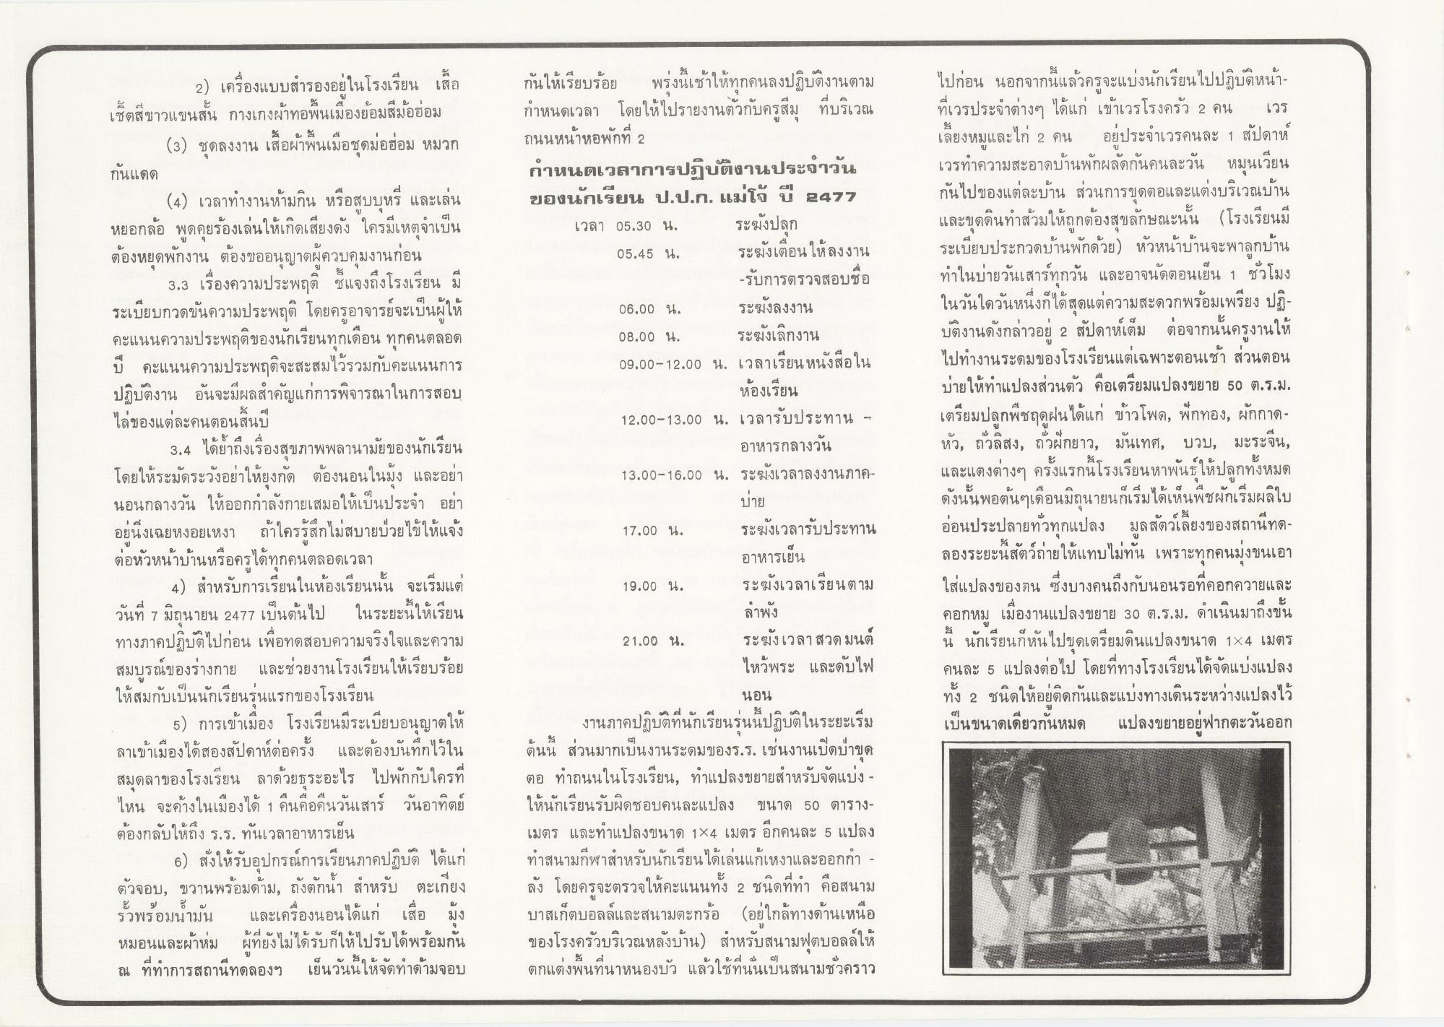
บ
05.45 น.
กันให้เรียบร้อย พรุ่งนี้เช้าให้ทุกคนลงปฏิบัติงานตาม กําหนดเวลา โดยให้ไปรายงานตัวกับครูสม ที่บริเวณ ถนนหน้าหอพักที่ 2 กาหนดเวลาการปฏิบัติงานประจําวัน ของนักเรียน ป.ป.ก. แม่โจ้ ปี 2477 เวลา 05.30 น. ระฆังปลุก
ระฆังเตือนให้ลงงาน
-รับการตรวจสอบชื่อ 06.00 น. ระฆังลงงาน 08.00 น. ระฆังเลิกงาน 09.00-12.00 น. เวลาเรียนหนังสือใน
ห้องเรียน 12.00 - 13.00 น. เวลารับประทาน -
อาหารกลางวัน 13.00-16.00 น. ระฆังเวลาลงงานภาค
2) เครื่องแบบสํารองอยู่ในโรงเรียน เสื้อ เชิ้ตสีขาวแขนสั้น กางเกงผ้าทอพื้นเมืองย้อมสีม้อฮ่อม
(3) ชุดลงงาน เสื้อผ้าพื้นเมือชุดม่อฮ่อม หมวก กันแดด
(4) เวลาทํางานห้ามกิน หรือสูบบุหรี่ และเล่น หยอกล้อ พูดคุยร้องเล่นให้เกิดเสียงดัง ใครมีเหตุจําเป็น ต้องหยุดพักงาน ต้องขออนุญาตผู้ควบคุมงานก่อน
3.3 เรื่องความประพฤติ ชี้แจงถึงโรงเรียน มี ระเบียบกวดขันความประพฤติ โดยครูอาจารย์จะเป็นผู้ให้ คะแนนความประพฤติของนักเรียนทุกเดือน ทุกคนตลอด ปี คะแนนความประพฤติจะสะสมไว้รวมกับคะแนนการ ปฏิบัติงาน อันจะมีผลสําคัญแก่การพิจารณาในการสอบ ไล่ของแต่ละคนตอนสิ้นปี
3.4 ได้ย้าถึงเรื่องสุขภาพพลานามัยของนักเรียน โดยให้ระมัดระวังอย่าให้ยุงกัด ต้องนอนในมง และอย่า นอนกลางวัน ให้ออกกําลังกายเสมอให้เป็นประจํา อย่า อยู่นิ่งเฉยหงอยเหงา ถ้าใครรู้สึกไม่สบายป่วยไข้ให้แจ้ง ต่อหัวหน้าบ้านหรือครูได้ทุกคนตลอดเวลา
4) สําหรับการเรียนในห้องเรียนนั้น จะเริ่มแต่ วันที่ 7 มิถุนายน 2477 เป็นต้นไป ในระยะนี้ให้เรียน ทางภาคปฏิบัติไปก่อน เพื่อทดสอบความจริงใจและความ สมบูรณ์ของร่างกาย และช่วยงานโรงเรียนให้เรียบร้อย ให้สมกับเป็นนักเรียนรุ่นแรกของโรงเรียน
5) การเข้าเมือง โรงเรียนมีระเบียบอนุญาตให้ ลาเข้าเมืองได้สองสัปดาห์ต่อครั้ง และต้องบันทึกไว้ใน สมุดลาของโรงเรียน ลาด้วยธุระอะไร ไปพักกับใครที่ ไหน จะค้างในเมืองได้ 1 คืนคือคืนวันเสาร์ วันอาทิตย์ ต้องกลับให้ถึง ร.ร.ทันเวลาอาหารเย็น
6) สั่งให้รับอุปกรณ์การเรียนภาคปฏิบัติ ได้แก่ ตัวจอบ, ขวานพร้อมด้าม, ถังตักน้ํา สําหรับ ตะเกียง รั้วพร้อมน้ํามัน และเครื่องนอนได้แก่ เสื่อ มุ่ง หมอนและผ้าห่ม ผู้ที่ยังไม่ได้รับก็ให้ไปรับได้พร้อมกัน ณ ที่ทําการสถานีทดลองฯ เย็นวันนี้ให้จัดทําด้ามจอบ
ไปก่อน นอกจากนี้แล้วครูจะแบ่งนักเรียนไปปฏิบัติหน้า ที่เวรประจําต่างๆ ได้แก่ เข้าเวรโรงครัว 2 คน เวร เลี้ยงหมูและไก่ 2 คน อยู่ประจําเวรคนละ 1 สัปดาห์ เวรทําความสะอาดบ้านพักผลัดกันคนละวัน หมุนเวียน กันไปของแต่ละบ้าน ส่วนการขุดตอและแต่งบริเวณบ้าน และขุดดินทําสวมให้ถูกต้องสุขลักษณะนั้น (โรงเรียนมี ระเบียบประกวดบ้านพักด้วย) หัวหน้าบ้านจะพาลูกบ้าน ทําในบ่ายวันเสาร์ทุกวัน และอาจนัดตอนเย็น 1 ชั่วโมง ในวันใดวันหนึ่งก็ได้สุดแต่ความสะดวกพร้อมเพรียง ปฏิ บัติงานดังกล่าวอย 2 สัปดาห์เต็ม ต่อจากนั้นครูงานให้ ไปทํางานระดมของโรงเรียนแต่เฉพาะตอนเช้า ส่วนตอน บ่ายให้ทําแปลงส่วนตัว คือเตรียมแปลงขยาย 50 ต.ร.ม. เตรียมปลูกพืชฤดูฝนได้แก่ ข้าวโพด, ฟักทอง, ผักกาด หัว, ถั่วลิสง, ถั่วฝักยาว, มันเทศ, บวบ, มะระจีน, และแตงต่างๆ ครั้งแรกนี้โรงเรียนหาพันธ์ให้ปลูกทั้งหมด ดังนั้นพอต้นๆเดือนมิถุนายนก็เริ่มได้เห็นพืชผักเริ่มผลิใบ อ่อนประปลายทั่วทุกแปลง มูลสัตว์เลี้ยงของสถานีทด ลองระยะนี้สัตว์ถ่ายให้แทบไม่ทัน เพราะทุกคนมุ่งขนเอา ใส่แปลงของตน ซึ่งบางคนถึงกับนอนรอที่คอกควายและ คอกหมู เมื่องานแปลงขยาย 30 ต.ร.ม. ดําเนินมาถึงขั้น นี้ นักเรียนก็หันไปขุดเตรียมดินแปลงขนาด 1x4 เมตร คนละ 5 แปลงต่อไป โดยที่ทางโรงเรียนได้จัดแบ่งแปลง ทั้ง 2 ชนิดให้อยู่ติดกันและแบ่งทางเดินระหว่างแปลงไว้ เป็นขนาดเดียวกันหมด แปลงขยายอยู่ฟากตะวันออก
บาย
17.00 น.
19.00 น.
ระฆังเวลารับประทาน อาหารเย็น ระฆังเวลาเรียนตาม ลําพัง ระฆังเวลาสวดมนต์ ไหว้พระ และดับไฟ
21.00 น.
นอน
ที่ที่มี
งานภาคปฏิบัติที่นักเรียนรุ่นนี้ปฏิบัติในระยะเริ่ม ต้นนี้ ส่วนมากเป็นงานระดมของร.ร. เช่นงานเปิดบ่าขุด ตอ ทําถนนในโรงเรียน, ทําแปลงขยายสําหรับจัดแบ่ง - ให้นักเรียนรับผิดชอบคนละแปลง ขนาด 50 ตาราง เมตร และทําแปลงขนาด 1x4 เมตร อีกคนละ 5 แปลง ทําสนามกีฬาสําหรับนักเรียนได้เล่นแก้เหงาและออกกํา - ลัง โดยครูจะตรวจให้คะแนนทั้ง 2 ชนิดที่ทํา คือสนาม บาสเก็ตบอลล์และสนามตะกร้อ (อยู่ใกล้ทางด้านเหนือ ของโรงครัวบริเวณหลังบ้าน) สําหรับสนามฟุตบอลล์ให้ ตกแต่งพื้นที่นาหนองบัว แล้วใช้ที่นั่นเป็นสนามชั่วคราว

